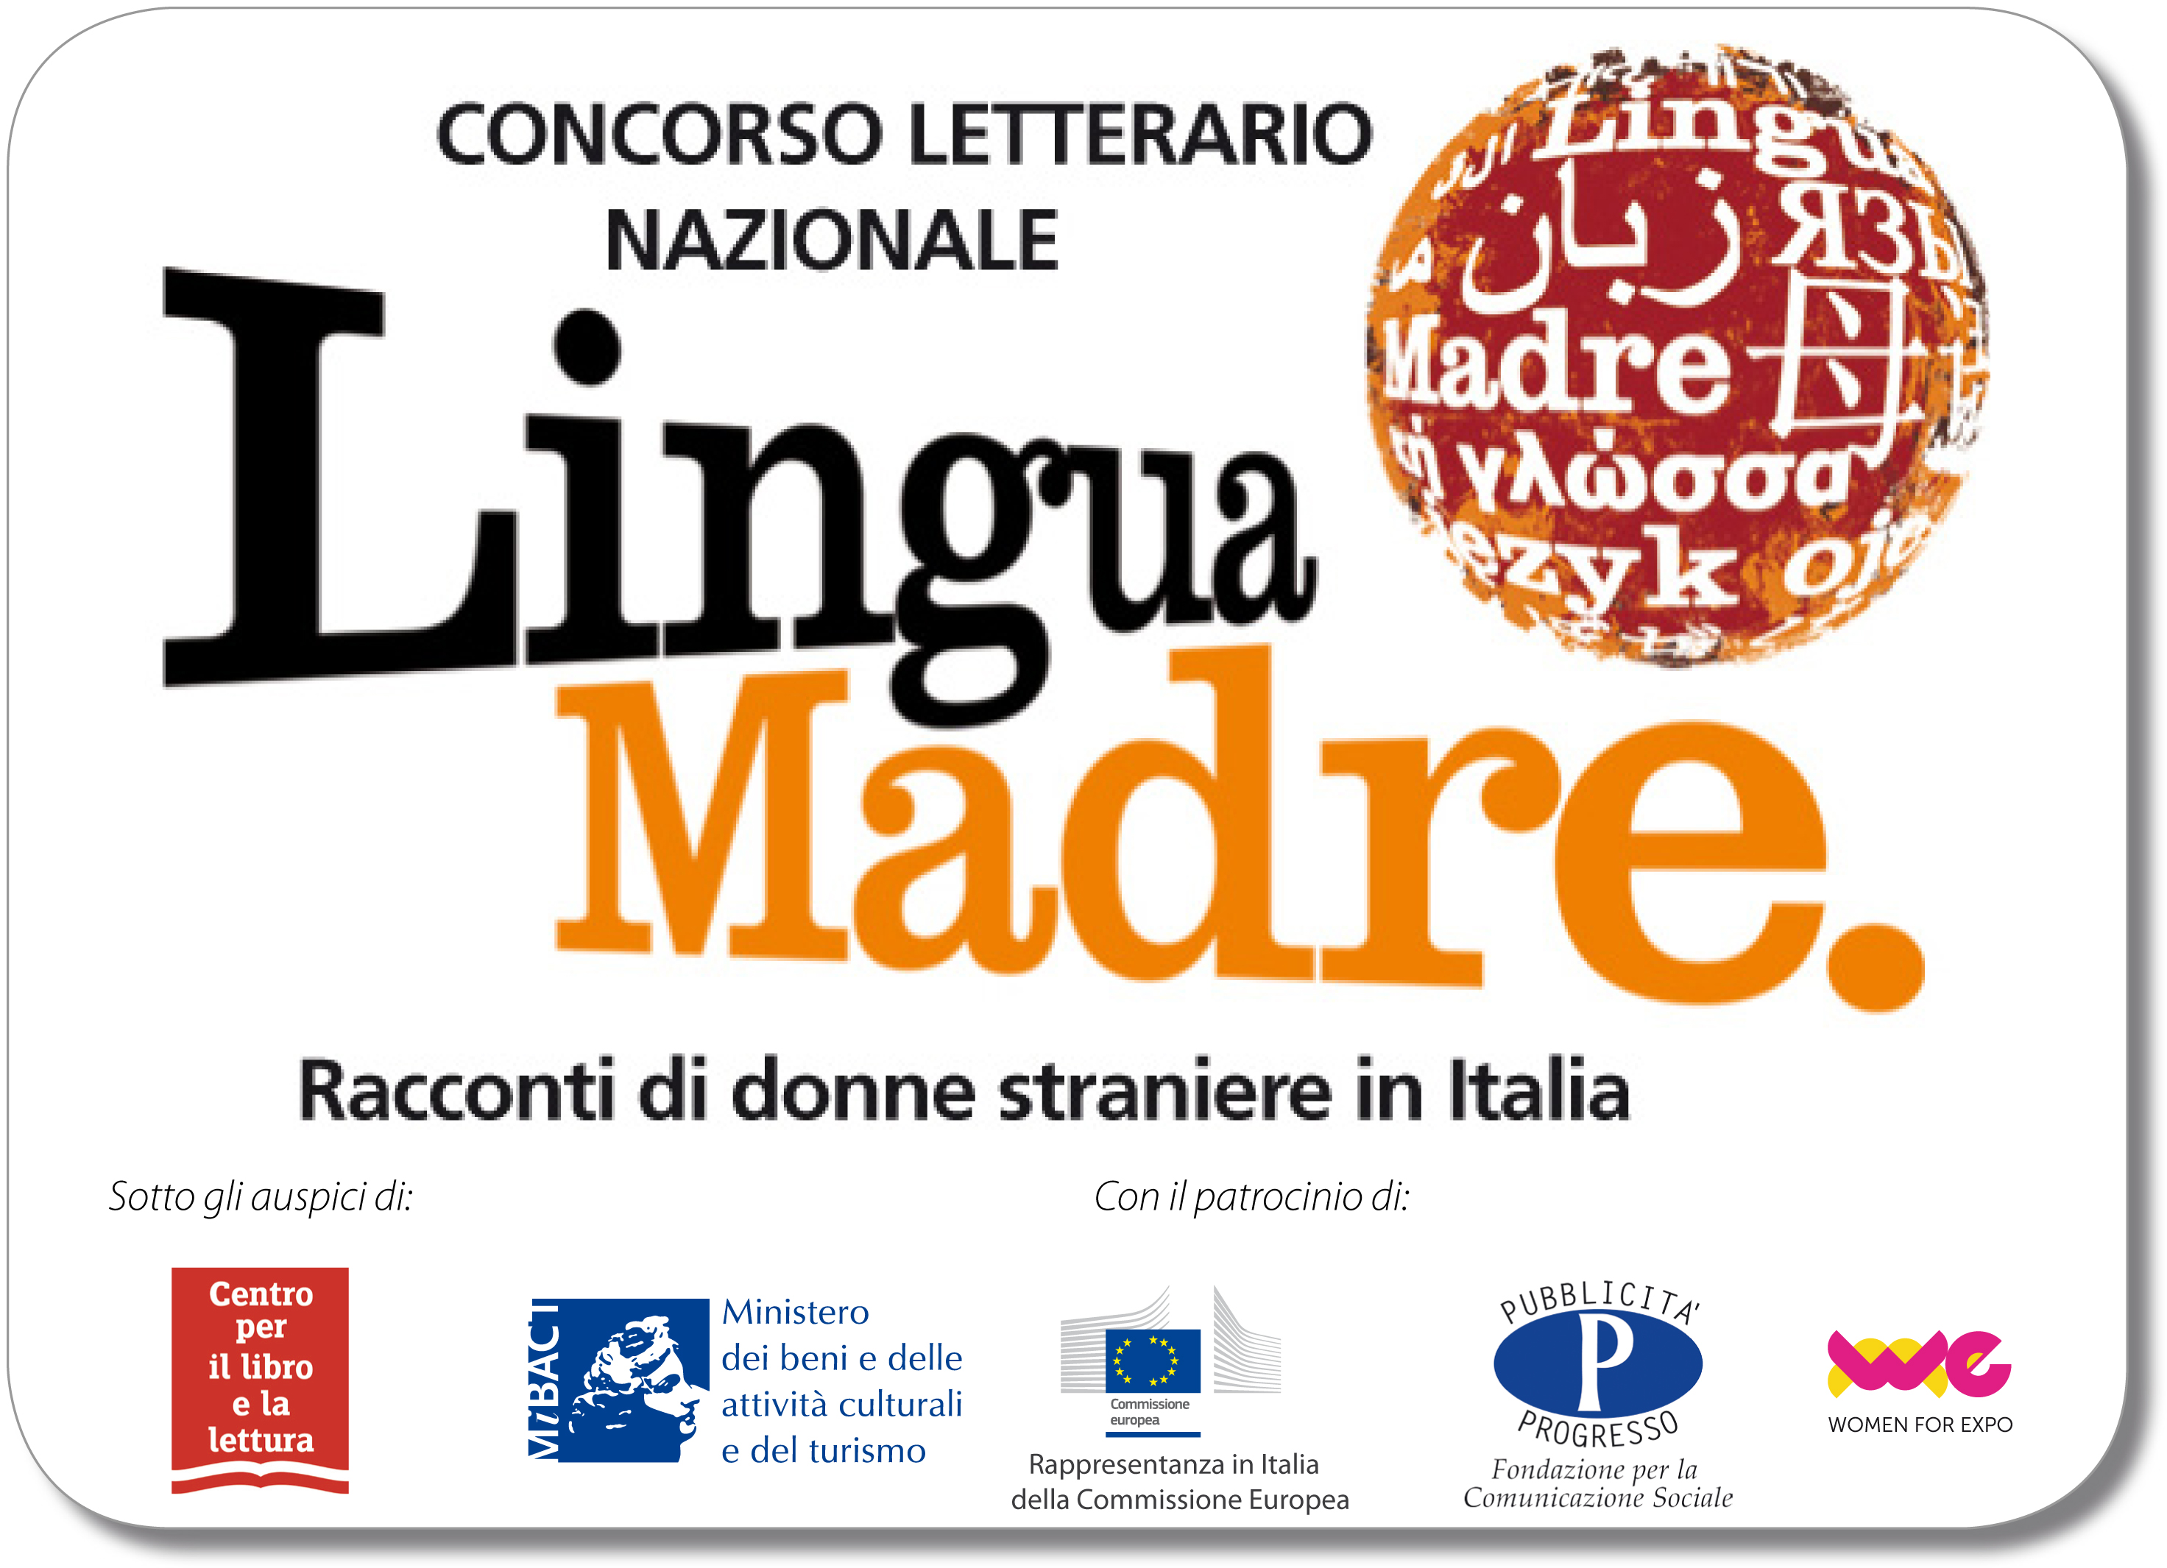
COMUNICATO CHIUSURA XII EDIZIONE (31/01/2017)
Da dodici anni per dare voce alle donne migranti

Si è chiusa il 31 dicembre 2016 l’edizione XII del Concorso letterario nazionale Lingua Madre, ideato nel 2005 da Daniela Finocchi, progetto permanente della Regione Piemonte e del Salone Internazionale del Libro di Torino, che opera sotto gli auspici del Centro per il libro e la lettura e gode del patrocinio di: Ministero dei Beni e delle Attività Culturali e del Turismo, Rappresentanza in Italia della Commissione Europea, Pubblicità Progresso-Fondazione per la Comunicazione Sociale, WE Women for Expo.

Il dodicesimo anno del Concorso Lingua Madre – diretto a tutte le donne straniere (o di origine straniera, di seconda e terza generazione) residenti in Italia, con una sezione per le donne italiane che vogliano “raccontare” le donne straniere – conferma un grande successo di adesione e partecipazione: tante testimonianze e narrazioni al femminile provenienti da tutto il mondo, sempre più di giovani e giovanissime, giunte anche grazie alla fitta e ormai davvero ampia rete di contatti, legami, progettualità e condivisioni intessuta durante l’anno con associazioni, scuole, enti, istituti e realtà al femminile presenti su tutto il territorio nazionale. A queste si aggiungono le numerose voci di donne italiane che hanno scelto la scrittura come via di dialogo, conoscenza e relazione con le donne straniere.
Grazie a tutte loro, sono stati anche quest’anno centinaia i racconti, le fotografie, gli elaborati che si sono riversati alla casella postale 427!

Martedì 31 gennaio 2017 alle ore 12.00
alle Poste di Torino
(Palazzo Monumentale delle Poste – via Alfieri 10)

sarà realizzato il tradizionale servizio fotografico per documentare la grande affluenza di testi e immagini ricevuti, alla presenza dell’ideatrice del progetto Daniela Finocchi e del Direttore della filiale di Poste italiane di Torino Fabio Lentini.
Interverranno: l’Assessora alla Cultura e al Turismo della Regione Piemonte Antonella Parigi, la Presidente della Consulta Femminile del Consiglio Regionale del Piemonte Cinzia Pecchio, la Vicepresidente del Consiglio Regionale del Piemonte con delega alla Consulta Femminile Daniela Ruffino, il Presidente della Fondazione per il Libro, la Musica e la Cultura Mario Montalcini.

Oltre 5000 il numero delle autrici che hanno scritto, fotografato, condiviso in tutti questi anni di lavorio intorno alla narrazione, alla cultura, alla relazione tra donne, arricchiti da incontri, appuntamenti, eventi, laboratori, manifestazioni, promossi e organizzati in tutta Italia: più di 100 nel 2016 e già tantissimi in programma per il 2017.
Non meno vivace il dibattito che accompagna, durante tutto l’arco dell’anno, il progetto sul sito e blog www.concorsolinguamadre.it, ma anche sui social: Facebook, Twitter, Instagram, YouTube. Un dibattito che esce dai confini nazionali e si allarga al mondo. I dati statistici di accesso al sito per il 2016 registrano infatti un totale di visite che si riferisce non solo all’Italia, ma anche a Russia, Stati Uniti, Germania, Kirghizistan, Brasile, Svizzera, Ucraina, Romania, India, Australia, Algeria, Argentina, Egitto, Serbia, Perù e tanti altri paesi.

Una ricchezza che continua a sorprendere e a dare i suoi frutti: delle narrazioni cariche di vita, speranza, voglia di ricominciare senza perdere le tracce di sé, delle narrazioni che raccontano e ci raccontano.
Molte lingue e provenienze che si mescolano, diversi generi e stili di scrittura che si incontrano, così come differenti le modalità di partecipazione: hanno scritto e fotografato da sole, a quattro mani, in gruppo, alcune da un’aula scolastica altre da una struttura penitenziaria o di accoglienza per migranti, dentro una casa nella quale hanno trovato ospitalità e un lavoro, o all’interno di una classe d’italiano per donne straniere.
Leggere le loro storie significa leggere i nostri giorni, i cambiamenti che stiamo vivendo e attraversando, la complessità delle esperienze e dei vissuti umani. Il tutto attraverso la lente dello sguardo femminile, non unico, non unilaterale, ma plurale e interconnesso.

Sono partner del Concorso con premi speciali: Consulta Femminile Regionale del Piemonte, Slow Food – Terra Madre; Torino Film Festival; Rotary Club Torino Mole Antonelliana; Fondazione Sandretto Re Rebaudengo cui si deve la sezione fotografica.
Entro aprile 2017 la giuria sceglierà i racconti vincitori e quelli selezionati per la pubblicazione; i risultati saranno segnalati sul sito www.concorsolinguamadre.it e comunicati a tutte le partecipanti.
La premiazione si terrà al Salone Internazionale del Libro di Torino (18 - 22 maggio 2017), dove si aprirà la XIII edizione e ogni giorno si terrà un incontro del Concorso nell’ambito del programma Lingua Madre.
Concorso letterario nazionale Lingua Madre  CASELLA POSTALE 427  Via Alfieri, 10 - 10121 Torino Centro  info@concorsolinguamadre.it- www.concorsolinguamadre.it  anche su Facebook, Twitter, Instagram, YouTube | Sviluppo progetto e Ufficio stampa  DANIELA FINOCCHI (Ideatrice e Responsabile Progetto)  Via Coazze 28 - 10138 Torino  tel/fax 011 4476283 - cell 3474592117  d.finocchi@concorsolinguamadre.it

